Tutorial de instalação de Linux

1° Passo

Vamos abrir o VirtualBox!

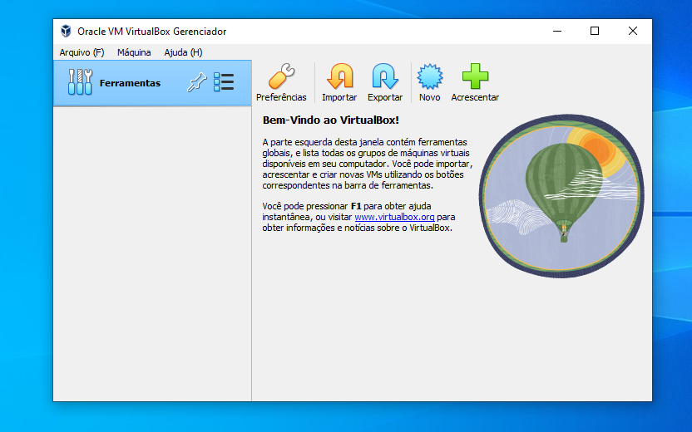

2° Passo

Voce irá clicar no icone NOVO

Colocar o nome Linux, e no Campo ISSO você irá colocar o arquivo do seu Pen-Drive

3° Passo

Após clicar no Proximo, você irá deixar a memoria em 2Gb. E o núcleo do processador em 2 Nucleos

4° Passo

Deixara o tamanho do disco de 10 Gb

5° Passo

Após clicar no finalizar, irá para essa tela e clicara em finalizar denovo.

6° Passo

Ira para essa tela, você clica em Iniciar.

Após ir para uma tela preta você irá Clicar no campo Try to instal ubuto.

E pronto sua intalação esta pronta.